КИМ

Единый государственный экзамен по БИОЛОГИИ
Инструкция по выполнению работы
Экзаменационная работа состоит из двух частей, включающих в себя
28 заданий. Часть 1 содержит 21 задание с кратким ответом. Часть 2 содержит 7 заданий с развёрнутым ответом.
На выполнение экзаменационной работы по биологии отводится 3 часа 55 минут (235 минут).
Ответами к заданиям части 1 (1–21) являются слово (словосочетание), последовательность цифр, целое число или конечная десятичная дробь. Ответы запишите по приведённым ниже образцам, а затем перенесите в бланк ответов № 1.
Ответ: КОМБИНАТИВНАЯ.
Ответ: 0,8
1 | 4 | 6

Ответ:

Ответ:
А | Б | В | Г | Д
2 | 1 | 1 | 2 | 2

Задания части 2 (22–28) требуют полного ответа (дать объяснение, описание или обоснование; высказать и аргументировать собственное мнение). В бланке ответов № 2 укажите номер задания и запишите его полное решение.
При вычислениях разрешается использовать непрограммируемый калькулятор.
Все бланки ЕГЭ заполняются яркими чёрными чернилами.
Допускается использование гелевой или капиллярной ручки.
При выполнении заданий можно пользоваться черновиком. Записи в черновике, а также в тексте контрольных измерительных материалов не учитываются при оценивании работы.
Баллы, полученные Вами за выполненные задания, суммируются. Постарайтесь выполнить как можно больше заданий и набрать наибольшее количество баллов.
После завершения работы проверьте, чтобы ответ на каждое задание в бланках ответов № 1 и № 2 был записан под правильным номером.

Желаем успеха!

Бланк

Часть 1

Ответами к заданиям 1–21 являются последовательность цифр, число или слово (словосочетание). Ответы запишите в поля ответов в тексте работы, а затем перенесите в БЛАНК ОТВЕТОВ № 1 справа от номеров соответствующих заданий, начиная с первой клеточки. Последовательность цифр записывайте без пробелов, запятых и других дополнительных символов. Каждый символ пишите в отдельной клеточке в соответствии с приведёнными в бланке образцами. Единицы измерения величин писать не нужно.

Рассмотрите таблицу «Методы биологических исследований». Запишите в ответе пропущенный термин, обозначенный в таблице вопросительным знаком.
1

Частнонаучный метод | Иллюстрации метода
Рентгеноструктурный анализ | 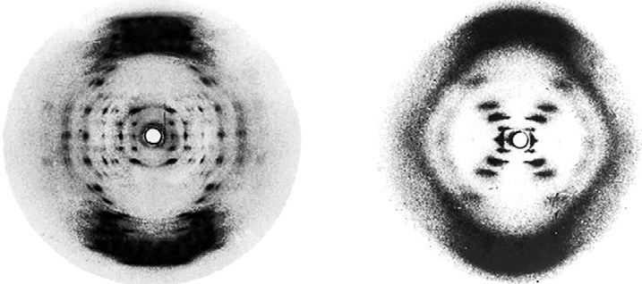
? | 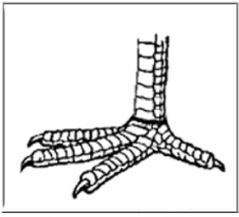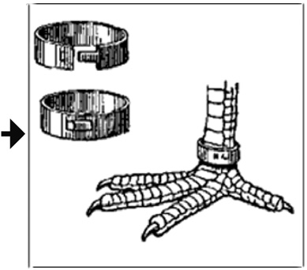
Ответ: .

Экспериментатор собрал две установки, состоящие из водных растений, стаканов, заполненных водой, воронок и пробирок (см. рисунок). Первую установку он на несколько часов поместил под яркий свет, а вторую – в тёмный шкаф. После этого сравнил количество кислорода и количество азота в пробирке второй установки с количеством соответствующего газа в пробирке первой установки.
2
Для каждой величины определите соответствующий характер её изменения:
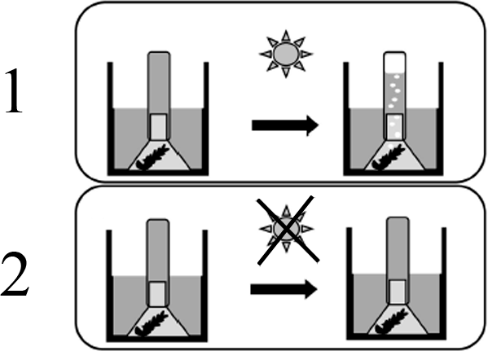
- увеличилась
- уменьшилась
- не изменилась
Запишите в таблицу выбранные цифры для каждой величины. Цифры в ответе могут повторяться.
Количество кислорода во второй  установке относительно первой | Количество азота во второй  установке относительно первой

Рассмотрите рисунок и выполните задания 5 и 6.
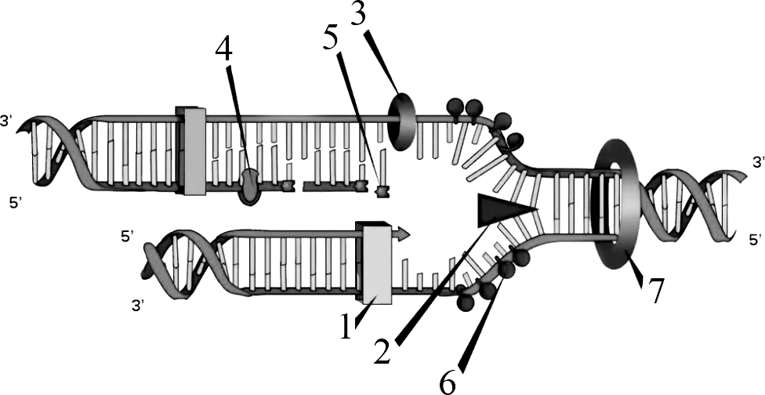

Какой цифрой на рисунке репликации ДНК обозначен нуклеотид? Ответ: .
5
Установите соответствие между характеристиками и ферментами, обозначенными на рисунке цифрами 1, 2, 3: к каждой позиции, данной в первом столбце, подберите соответствующую позицию из второго столбца.
6
ХАРАКТЕРИСТИКИ ФЕРМЕНТЫ

Количество аутосом в гамете кролика равно 21. Какое общее количество хромосом имеет гамета кролика? В ответе запишите только количество
3
А | Б | В | Г | Д | Е

А) может только продолжать цепь Б) соединяет нуклеотиды ДНК
В) соединяет рибонуклеотиды Г) расплетает цепи ДНК
Д) синтезирует затравку (праймер) Е) разрывает водородные связи
1) 1
2) 2
3) 3

хромосом.
Ответ: .

Какова вероятность рождения гомозиготного потомства в моногибридном анализирующем скрещивании гетерозиготных особей дрозофил с серым телом? Ответ запишите в виде числа.
4
Ответ: .
Запишите в таблицу выбранные цифры под соответствующими буквами. Ответ:

Выберите три верных ответа и запишите в таблицу цифры, под которыми они указаны.
7
Какие из перечисленных ниже процессов служат основой формирования комбинативной изменчивости у животных и человека?
- вегетативное размножение
- репликация ДНК
- дробление зиготы
- гаметогенез
- обмен участками гомологичных хромосом
- оплодотворение Ответ:

Установите последовательность процессов при использовании метода культуры клеток и тканей растений. Запишите в таблицу соответствующую последовательность цифр.
8
- рост недифференцированных клеток
- перемещение каллуса на среду с ростовыми гормонами
- выделение экспланта из вегетативного органа
- получение проростка растения
- органогенез Ответ:

Рассмотрите рисунки и выполните задания 9 и 10.
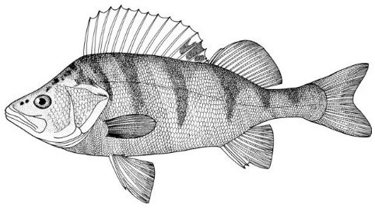
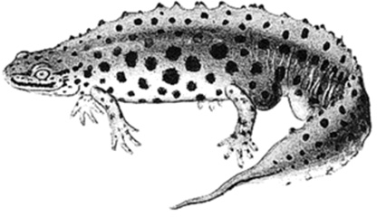
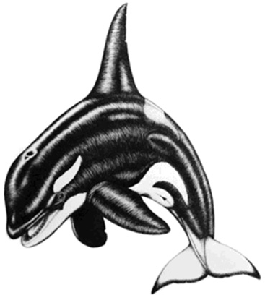
1 2 3
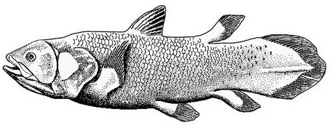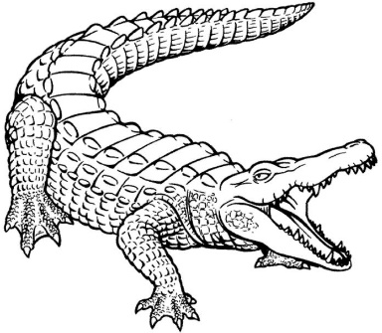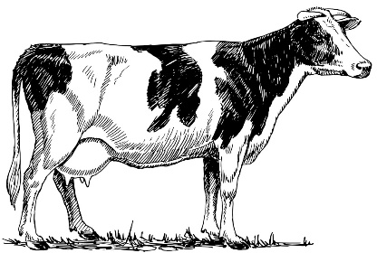
4 5 6

На рисунке под каким номером изображено позвоночное животное с четырёхкамерным желудком?
9
Ответ: .

Установите соответствие между характеристиками и животными, изображёнными на рисунках 1, 2, 3: к каждой позиции, данной в первом столбце, подберите соответствующую позицию из второго столбца.
10
ХАРАКТЕРИСТИКИ ЖИВОТНЫЕ

А) наличие плавательного пузыря
Б) наличие жаберных щелей у взрослой особи В) поддержание постоянной температуры тела Г) кожно-лёгочное дыхание
Д) появление шейного отдела позвоночника Е) вторичноводное животное
1) 1
2) 2
3) 3

Запишите в таблицу выбранные цифры под соответствующими буквами. Ответ:
А | Б | В | Г | Д | Е

Выберите три верных ответа и запишите в таблицу цифры, под которыми они указаны.
11
Мхи, как и покрытосеменные растения,
- образуют плоды и семена
- содержат в клетках хлорофилл
- имеют клеточное строение
- способны к фотосинтезу
- имеют мелкие невзрачные цветки
- содержат в зародыше две семядоли Ответ:

Установите последовательность систематических групп организмов, начиная с самого высокого ранга. Запишите в таблицу соответствующую последовательность цифр.
12
- Шелковица
- Шелковица чёрная
- Розоцветные
- Покрытосеменные (Цветковые)

Рассмотрите рисунки и выполните задания 13 и 14.
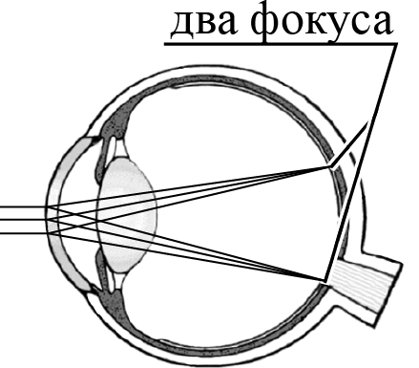
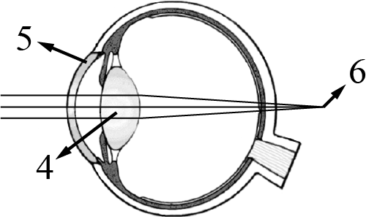
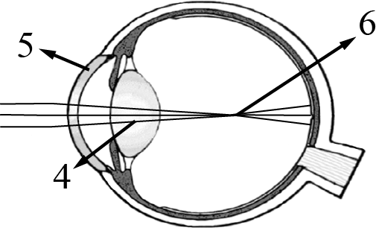
1 2 3

Какой цифрой на рисунках обозначена склера? Ответ: .
13
Установите соответствие между характеристиками и типами нарушения зрения, представленными на рисунках 1, 2, 3: к каждой позиции, данной в первом столбце, подберите соответствующую позицию из второго столбца.
14
ХАРАКТЕРИСТИКИ ТИПЫ НАРУШЕНИЯ ЗРЕНИЯ

- Растения
- Двудольные Ответ:

А) возникает вследствие удлинения глазного яблока
Б) возникает с возрастом вследствие потери эластичности хрусталика
В) корректируется с помощью двояковогнутых линз
Г) отличается фокусированием изображения перед сетчаткой
Д) возникает вследствие неравномерной кривизны роговицы или хрусталика
Е) корректируется с помощью двояковыпуклых линз
1) 1
2) 2
3) 3

Запишите в таблицу выбранные цифры под соответствующими буквами. Ответ:
А | Б | В | Г | Д | Е

Выберите три верных ответа и запишите в таблицу цифры, под которыми они указаны.
15
Вегетативный отдел нервной системы человека регулирует
- сокращение гладкой мускулатуры сосудов
- работу мимических мышц
- перистальтику кишечника
- сокращение скелетной мускулатуры
- работу почек
- чувствительность кожи
Выберите три верных ответа и запишите в таблицу цифры, под которыми они указаны.
Что характерно для почвенной среды обитания?
18
- постоянный уровень влажности
- отсутствие света
- резкие колебания температуры в глубоких слоях
- наличие пор, заполненных воздухом
- увеличение плотности с глубиной
- высокое содержание кислорода

человека, начиная с наибольшего. Запишите в таблицу соответствующую последовательность цифр.
 | Ответ: |  |  |  |  | Ответ:
16 | Установите последовательность | соподчинения | элементов | организма | 19 | Установите соответствие между характеристиками и типами пищевых цепей,

- опорно-двигательная система
- ключица
- остеоцит
- ядро клетки
- скелет верхней конечности
- плечевой пояс Ответ:

Прочитайте текст. Выберите три предложения, в которых верно отражены примеры конвергенции. Запишите в таблицу цифры, под которыми они
17
примеры которых представлены на схемах 1, 2: к каждой позиции, данной в первом столбце, подберите соответствующую позицию из второго столбца.

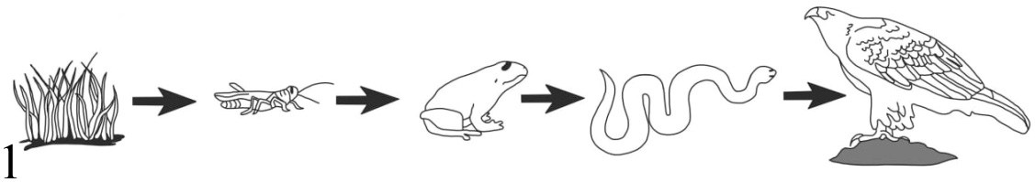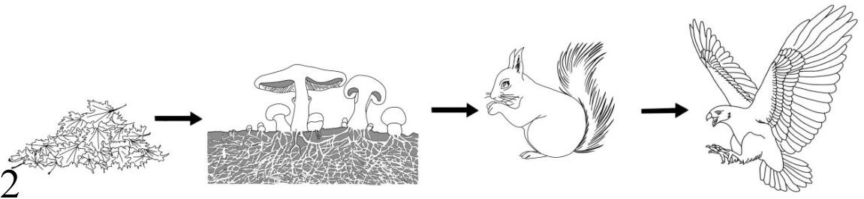
ХАРАКТЕРИСТИКИ ТИПЫ
ПИЩЕВЫХ ЦЕПЕЙ

указаны.
(1)К морским млекопитающим относят организмы, жизнь которых частично или полностью связана с солёными водоёмами. (2)При приспособлении к водной среде обитания у китов, моржей и сирен сформировалось обтекаемое тело. (3)Задние конечности редуцировались у китов, однако у моржей они участвуют в передвижении в воде. (4)У китов, как и у ондатр, концентрация белка миоглобина, запасающего кислород, в мышцах увеличена. (5)У дельфинов почти полностью редуцированы задние конечности, тогда как у морских львов они достаточно развиты. (6)Сирены и моржи наряду с бобрами обладают увеличенным объёмом подкожной жировой клетчатки, что связано с обитанием в водной среде.
А) в морских экосистемах может начинаться с останков животных
Б) является цепью разложения В) начинается с продуцентов
Г) в наземных экосистемах может начинаться с растительного опада
Д) представлена на втором трофическом уровне растительноядными организмами
Е) является пастбищной цепью
А | Б | В | Г | Д | Е

1) 1
2) 2

Ответ:

Запишите в таблицу выбранные цифры под соответствующими буквами. Ответ:

Проанализируйте таблицу «Адаптации у животных». Заполните пустые ячейки таблицы, используя элементы, приведённые в списке. Для каждой ячейки, обозначенной буквой, выберите соответствующий элемент из предложенного списка.
21
20

Тип приспособления | Характеристика | Примеры животных
Мимикрия | (Б) | Муха-осовидка  и бабочка-стеклянница
(А) | Яркая окраска животных, имеющих ядовитую жидкость | Божья коровка  и лягушка-древолаз
Расчленяющая окраска | Чередование светлых и тёмных пятен  на теле животного | (В)
Список элементов:
- предупреждающая окраска
- колорадский жук и капустная белянка
- соответствие окраски и формы животного окружающей среде
- контраст между окраской животного и фоном окружающей среды
- оса обыкновенная и майский жук
- зебра саванная и гепард
- маскировка
- подражание по окраске и форме незащищённого животного защищённому животному другого вида

Запишите в таблицу выбранные цифры под соответствующими буквами. Ответ:
А | Б | В

Проанализируйте графики «Кривые роста численности двух штаммов возбудителя чумы при различных температурах».

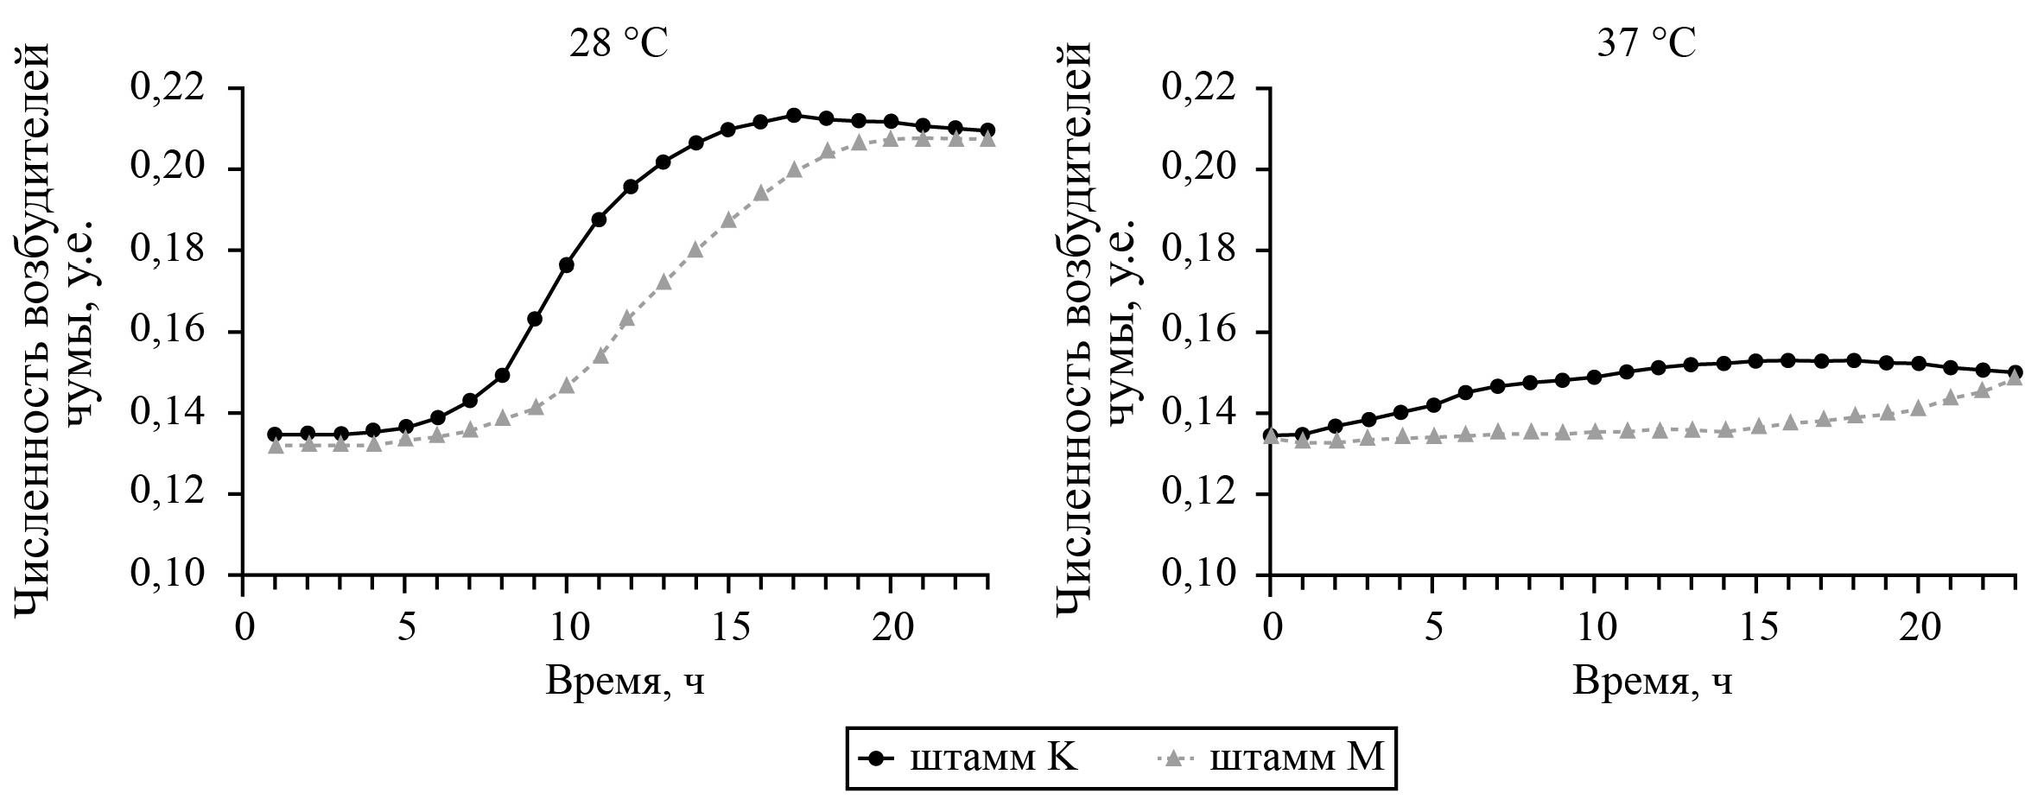
Выберите утверждения, которые можно сформулировать на основании анализа представленных данных. Запишите в ответе цифры, под которыми указаны выбранные утверждения.
- При температуре 37 °С разница в скорости роста численности штаммов меньше, чем при температуре 28 °С.
- Чем ниже температура, тем интенсивнее размножается возбудитель чумы.
- Мутация, обнаруженная у штамма М, снижает вирулентность возбудителя чумы.
- Штамм К размножается быстрее, чем штамм М при обоих значениях температуры.
- При температуре выше 37 °С оба штамма перестают размножаться. Ответ: .
Не забудьте перенести все ответы в БЛАНК ОТВЕТОВ № 1
в соответствии с инструкцией по выполнению работы.
Проверьте, чтобы каждый ответ был записан в строке с номером соответствующего задания.

Часть 2

Для записи ответов на задания этой части (22–28) используйте БЛАНК ОТВЕТОВ № 2. Запишите сначала номер задания (22, 23 и т.д.), а затем развёрнутый ответ на него. Ответы записывайте чётко и разборчиво.

Прочитайте описание эксперимента и выполните задания 22 и 23.
Экспериментатор исследовал особенности физиологии дрожжей и лактобактерий. Для этого он по отдельности вносил в пять пробирок с питательной средой микроорганизмы (дрожжи и лактобактерии) в одинаковой концентрации, добавлял сахар и поддерживал определённую концентрацию кислорода в каждой из них. Через один час он измерил количество накопившегося спирта в каждой пробирке. Результаты приведены на диаграмме.
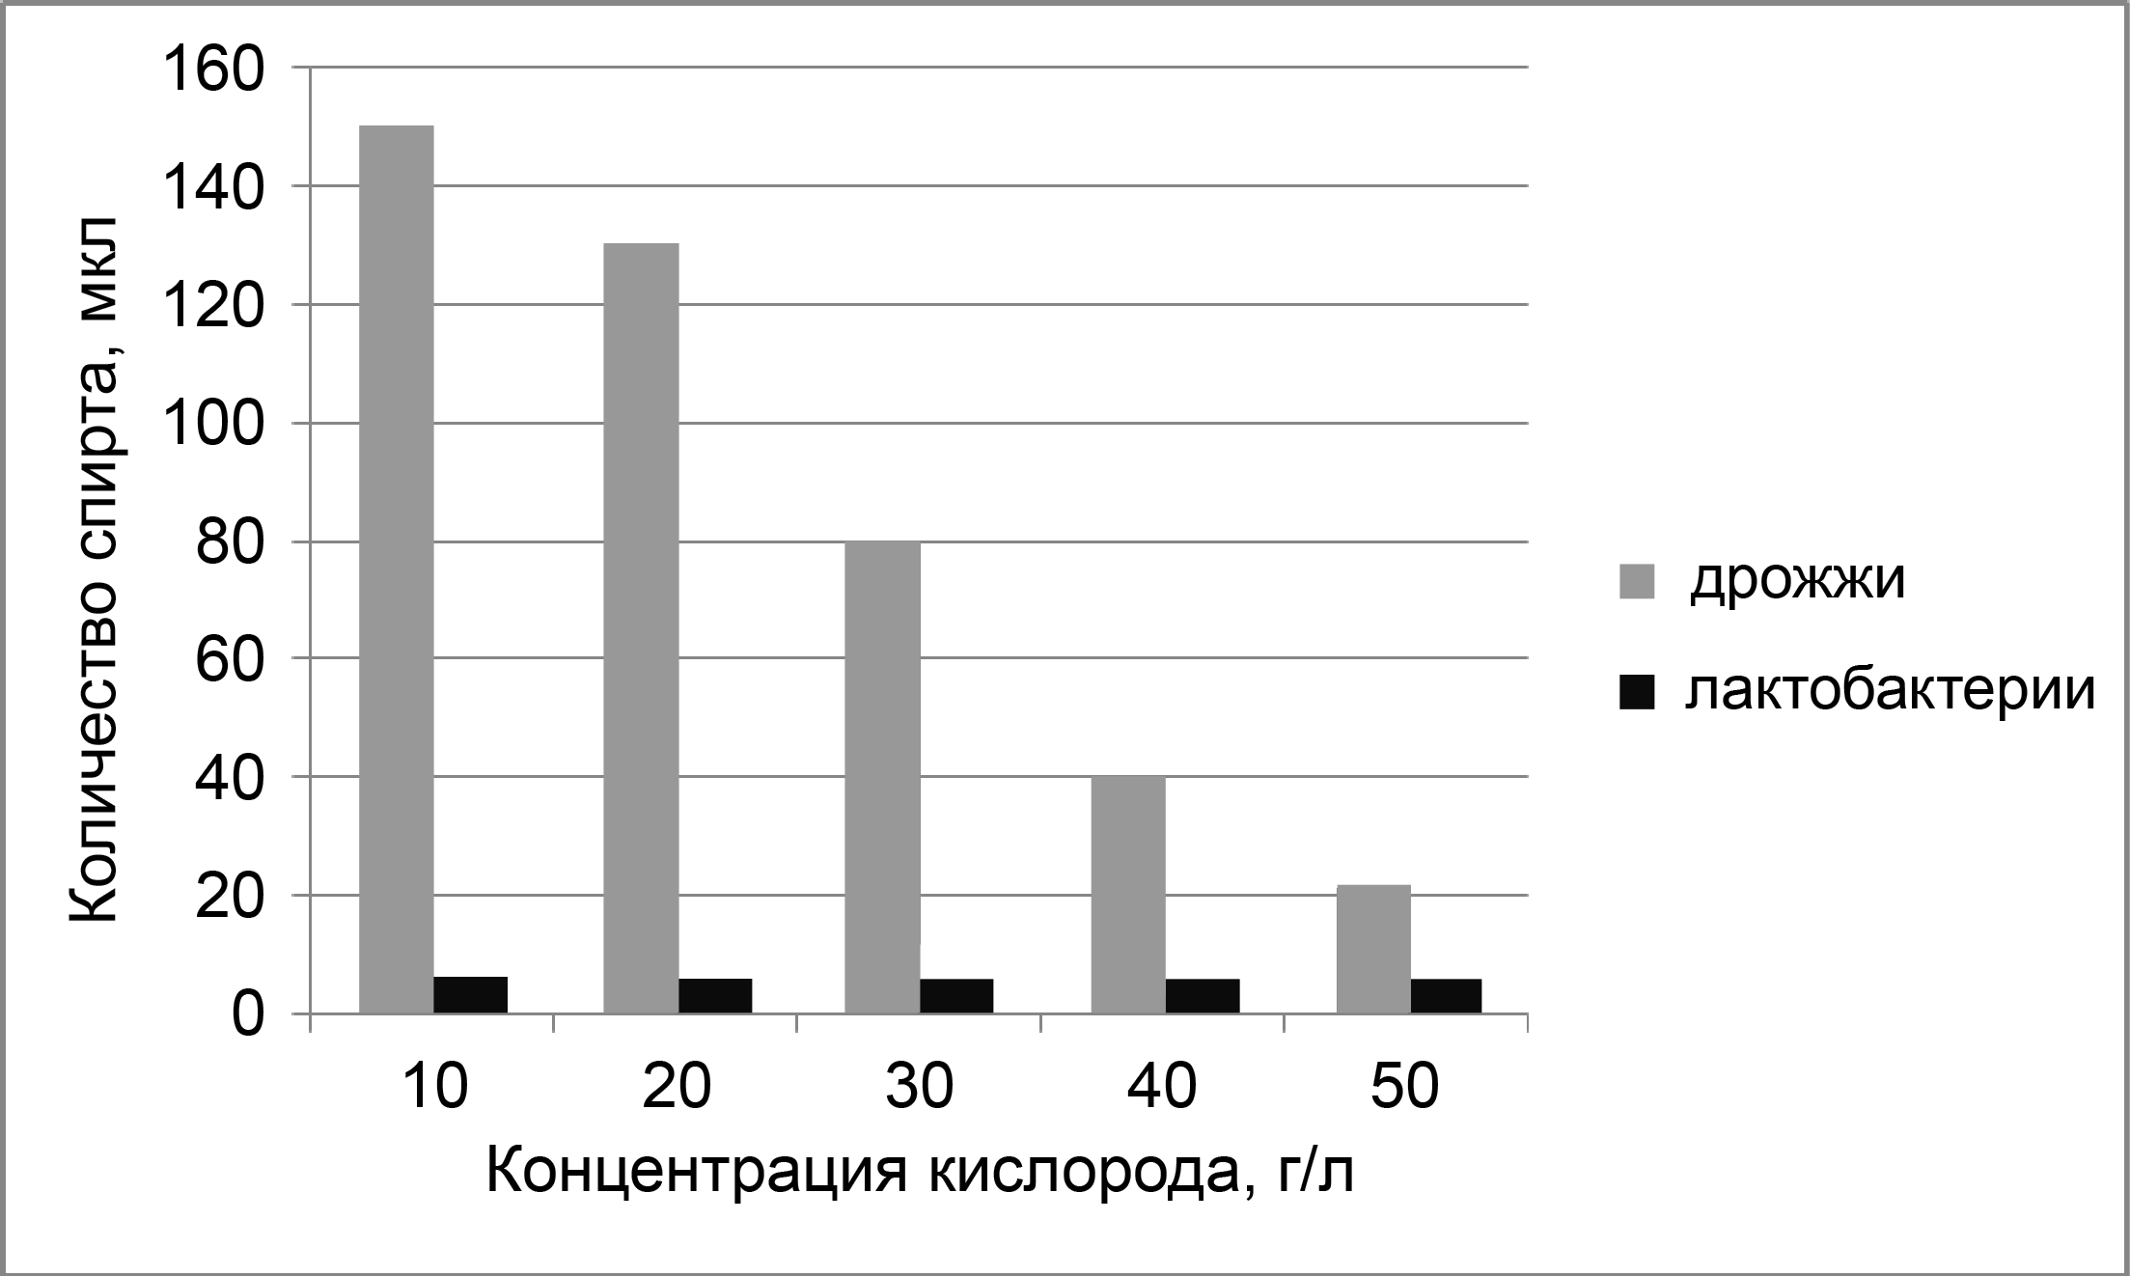

Какие две нулевые гипотезы* мог сформулировать учёный перед постановкой эксперимента? Объясните, почему необходимо, чтобы во всех пробирках находилось одинаковое количество микроорганизмов. Почему результаты эксперимента могут быть недостоверными, если не все пробирки поместились в термостат и часть из них осталась на столе?
22
* Нулевая гипотеза – принимаемое по умолчанию предположение, что не существует связи между двумя наблюдаемыми событиями, феноменами.

В чём состоят наблюдаемые различия в продукции спирта между дрожжами и лактобактериями? Как их можно объяснить? Почему при высокой концентрации кислорода дрожжи почти полностью прекращают выработку спирта?

Рассмотрите электронную фотографию поверхности листа растения. Как называются структуры на поверхности листа? Какие функции они выполняют? Укажите не менее трёх функций. Производными какой ткани являются эти структуры?
24
23

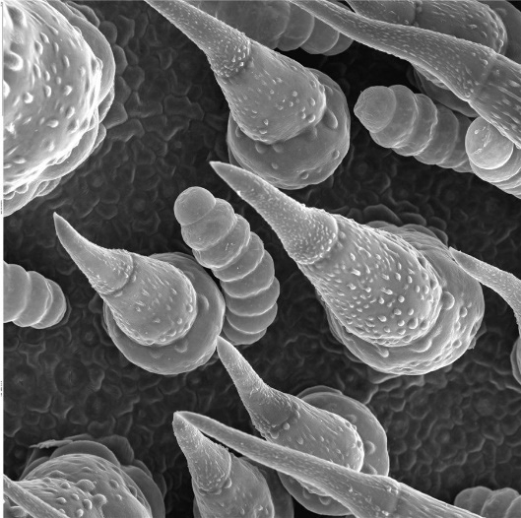

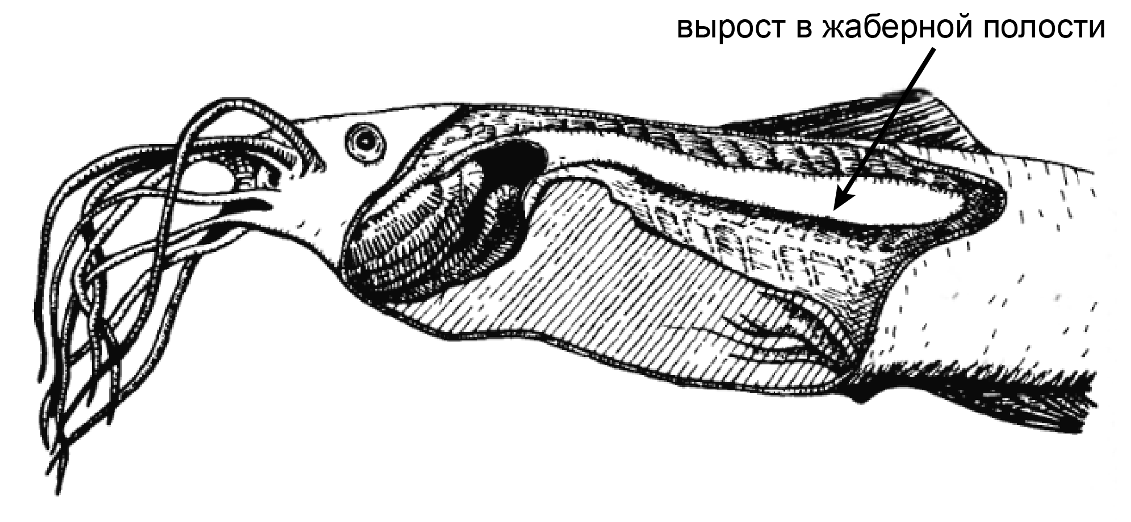
У некоторых рыб развиваются специфические выросты в жаберной полости, густо снабжённые кровеносными сосудами. Например, такие выросты можно обнаружить у сома (Saccobranchus). Предположите, почему возникают такие выросты. В каком климате обитают данные рыбы? Ответ поясните. Зачастую сходные адаптации можно обнаружить у рыб, которые обитают в загрязнённых органическими веществами водоёмах. Как можно объяснить такое сходство?
25

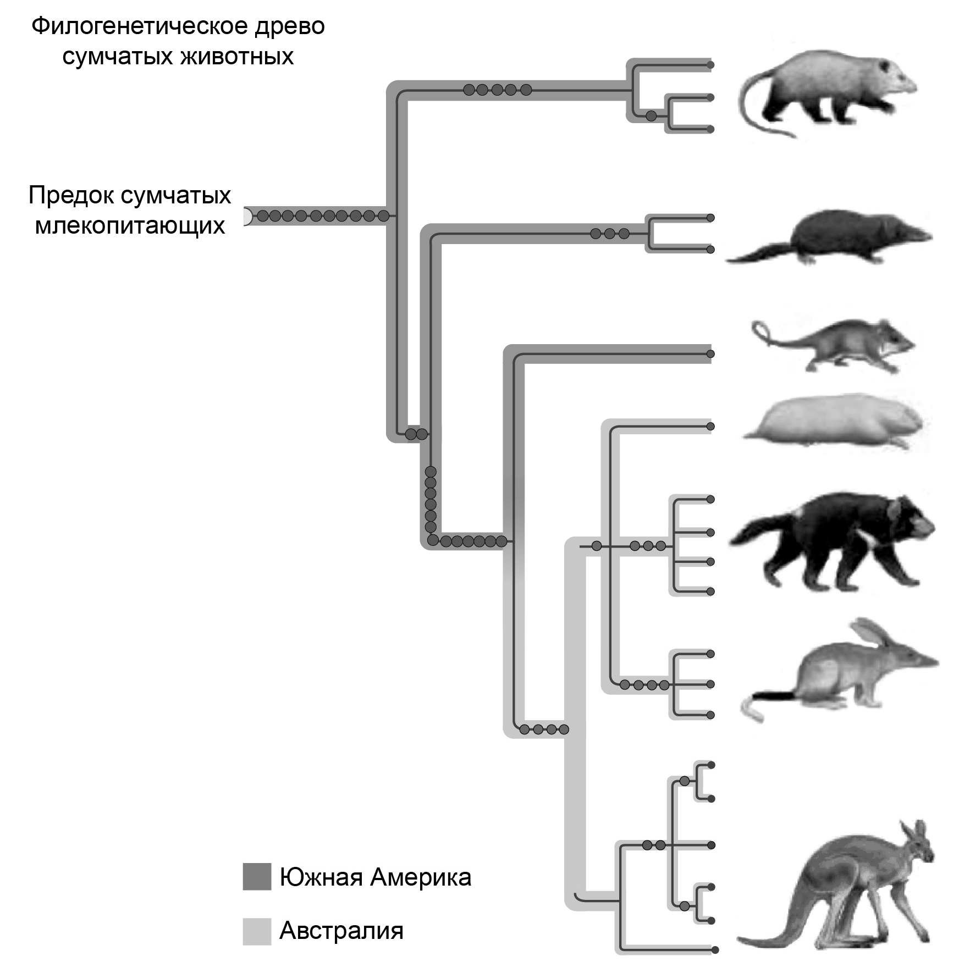
Сумчатые животные сегодня распространены в Южной Америке и Австралии. На основании филогенетического древа предположите, где обитали наиболее древние предки современных сумчатых. Ответ поясните. Объясните, почему можно наблюдать биогеографическую закономерность в расселении сумчатых. Какая геологическая теория лежит в её основе?
26
У инфузорий рода Euplotes в последовательности белок-кодирующих генов в большом количестве встречаются стоп-кодоны. Однако если такие кодоны находятся близко к старт-кодону, то происходит сдвиг рамки считывания на один нуклеотид в сторону 3’ конца, и рибосома их не замечает. Синтез нуклеиновых кислот начинается с 5’ конца. Рибосома движется от 5’ к 3’ концу зрелой иРНК. Фрагмент начала гена инфузории имеет следующую последовательность (нижняя цепь матричная (транскрибируемая)):
5’-АЦТТЦАТГТЦАЦААТААТЦГТТЦТ-3’
27
3’-ТГААГТАЦАГТГТТАТТАГЦААГА-5’
Определите нуклеотидную последовательность фрагмента иРНК, найдите открытую рамку считывания, если известно, что синтез полипептида начинается с аминокислоты мет. Поясните свой выбор. Определите последовательность образующегося на данной иРНК фрагмента полипептида, поясните ответ. Для выполнения задания используйте таблицу генетического кода. При написании последовательностей нуклеиновых кислот указывайте направление цепи.

Генетический код (иРНК от 5ʹ к 3ʹ концу)

Первое основание | Второе основание |  |  |  | Третье основание
 | У | Ц | А | Г
У | Фен Фен Лей  Лей | Сер Сер  Сер Сер | Тир Тир –  – | Цис Цис –  Трп | У Ц  А Г
Ц | Лей Лей Лей  Лей | Про Про Про  Про | Гис Гис Глн  Глн | Арг Арг Арг  Арг | У Ц  А Г
А | Иле Иле Иле  Мет | Тре Тре Тре  Тре | Асн Асн Лиз  Лиз | Сер Сер Арг  Арг | У Ц А  Г
Г | Вал Вал Вал  Вал | Ала Ала Ала  Ала | Асп Асп Глу  Глу | Гли Гли  Гли Гли | У Ц А  Г

Открытый вариант БИОЛОГИЯ 9 / 9

На X- и Y-хромосомах человека существуют псевдоаутосомные участки, которые содержат аллели одного гена, и между ними может происходить кроссинговер. Один из таких генов вызывает нарушения в развитии скелета. Рецессивный аллель одной из форм катаракты (патологии органа зрения) наследуется сцепленно с X-хромосомой.
28
Женщина, имеющая нарушения в развитии скелета и страдающая катарактой, родители которой имели нормально развитый скелет, вышла замуж за мужчину без этих заболеваний, мать которого страдала нарушениями в развитии скелета. Родившаяся в этом браке дочь без указанных заболеваний вышла замуж за мужчину, страдающего нарушениями в развитии скелета и не имеющего катаракты. Составьте схемы решения задачи. Определите генотипы родителей и генотипы, фенотипы, пол возможного потомства. Возможно ли рождение в первом браке ребёнка, страдающего двумя названными заболеваниями? Ответ поясните.

Проверьте, чтобы каждый ответ был записан рядом с номером соответствующего задания.

